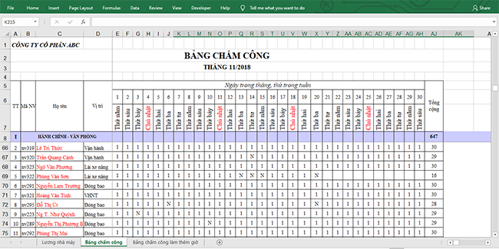

REQUIREMENTS

Bảng chấm công của một công ty

Ca làm chỉ có sáng và chiều nếu chỉ làm sáng hoặc chiều thì là x/2 còn làm cả ngày là x

Có các chức vụ giám đốc, phó giám đốc, thư ký, … mỗi chức có một mức tiền lương khác nhau

Tính lương bằng cách nhân tổng số ngày công với mức lương tương ứng

Nhập tay việc điểm danh ngày công lên web sau đó nó một nút “SAVE” sẽ chuyển tới một trang tính tiền

Trang tính tiền thì chỉ có họ và tên , chức vụ, tổng ngày công và tiền lương